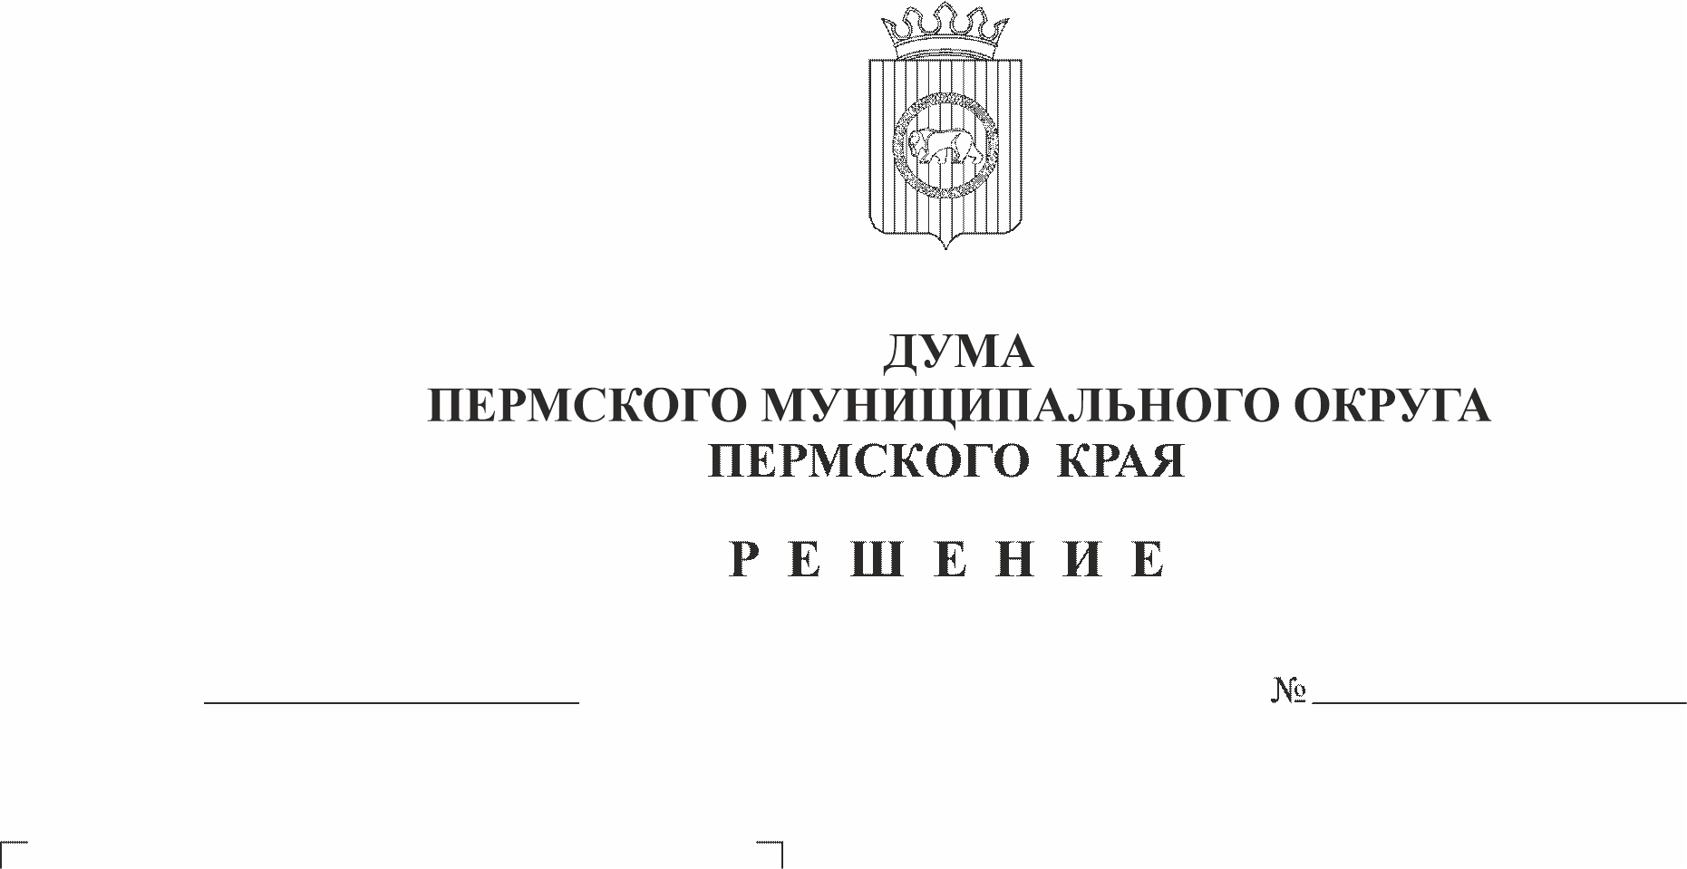
О внесении изменений в решение
21-п
27.10.2027
Земского Собрания Пермского
муниципального района от 16.12.2021
№ 191 «О бюджете Пермского
муниципального района на 2022
год и на плановый период
2023 и 2024 годов» (первое чтение)
Заслушав заместителя главы администрации Пермского муниципального района Т.Н. Гладких,
Дума Пермского муниципального округа РЕШАЕТ:
1. Принять проект решения Думы Пермского муниципального округа «О внесении изменений в решение Земского Собрания Пермского муниципального района от 16.12.2021 №191 «О бюджете Пермского муниципального района на 2022 год и плановый период 2023 и 2024 годов» в первом чтении согласно приложению.
2. Создать рабочую группу для подготовки проекта решения «О внесении изменений в решение Земского Собрания Пермского муниципального района от 16.12.2021 №191 «О бюджете Пермского муниципального района на 2022 год и плановый период 2023 и 2024 годов» к рассмотрению во втором чтении в составе:
2.1. От Думы Пермского муниципального округа:
- Скороходов М.Ю. –председатель комитета Думы Пермского муниципального округа по экономическому развитию, бюджету и налогам;
- Козлова Е.Л. – председатель комитета Думы Пермского муниципального округа по местному самоуправлению и социальной политике;
- Баталов М.А. – председатель комитета Думы Пермского муниципального округа по развитию инфраструктуры и управлению ресурсами;
- Пьянкова Т.А. – заместитель председателя комитета Думы Пермского муниципального округа по экономическому развитию, бюджету и налогам;
- Бушкова Н.Н. – заместитель председателя комитета Думы Пермского муниципального округа по местному самоуправлению и социальной политике;
- Холкин М.В. – заместитель председателя комитета Думы Пермского муниципального округа по развитию инфраструктуры и управлению ресурсами;
2.2. От администрации Пермского муниципального района:
- Цветов В.Ю. – глава Пермского муниципального района;
- Варушкин И.А. – первый заместитель главы администрации Пермского муниципального района;
- Норицин А.А. – заместитель главы администрации Пермского муниципального района;
- Гладких Т.Н. – заместитель главы администрации Пермского муниципального района;
2.3. От Контрольно-счётной палаты Пермского муниципального района:
- Шкарина Ю.О. – председатель.
3. Рассмотреть во втором чтении проект решения Думы Пермского муниципального округа «О внесении изменений в решение Земского Собрания Пермского муниципального района от 16.12.2021 №191 «О бюджете Пермского муниципального района на 2022 год и плановый период 2023 и 2024 годов» 27 октября 2022 года.
4. Установить срок внесения поправок и предложений к проекту решения «О внесении изменений в решение Земского Собрания Пермского муниципального района от 16.12.2021 №191 «О бюджете Пермского муниципального района на 2022 год и плановый период 2023 и 2024 годов» 27 октября 2022 года.
5. Рабочей группе представить проект решения «О внесении изменений в решение Земского Собрания Пермского муниципального района от 16.12.2021 №191 «О бюджете Пермского муниципального района на 2022 год и плановый период 2023 и 2024 годов» для рассмотрения во втором чтении на заседании Думы 27 октября 2022 года.
6. Контроль за исполнением настоящего решения возложить на комитет Думы Пермского муниципального округа по экономическому развитию, бюджету и налогам.

Председатель Думы
Пермского муниципального округа
Пермского края Д.В. Гордиенко
Приложение
к решению Думы
Пермского муниципального округа
от 27.10.2022 № 21-п

Проект решения Думы
Пермского муниципального округа «О внесении изменений в решение
Земского Собрания Пермского муниципального района от 16.12.2021
№191«О бюджете Пермского муниципального района на 2022 год и плановый период 2023 и 2024 годов»
В соответствии с частью 41 Положения о бюджетном процессе в Пермском муниципальном районе, утвержденного решением Земского Собрания от 26.09.2013 № 376, частью 1 статьи 6 Закона Пермского края от 29.04.2022 № 75-ПК «Об образовании нового муниципального образования Пермский муниципальный округ Пермского края»,
Дума Пермского муниципального округа РЕШАЕТ:
1. Внести в решение Земского Собрания Пермского муниципального района от 16.12.2021 № 191 «О бюджете Пермского муниципального района на 2022 год и на плановый период 2023 и 2024 годов» следующие изменения:
1.1. В подпункте 1 пункта 1 цифры «5 574 712,07» заменить цифрами «5 601 319,97».
1.2. В подпункте 2 пункта 1 цифры «5 949 217,02» заменить цифрами «5 975 824,92».
1.3. В подпункте 1 пункта 2 цифры «4 589 950,84» заменить цифрами «4 591 550,58».
1.4. Подпункт 2 пункта 2 изложить в новой редакции:
«общий объем расходов на 2023 год в сумме 4 591 550,58 тыс. рублей, в том числе условно утвержденные расходы в сумме 63 110,79 тыс. рублей, и на 2024 год в сумме 4 498 925,57 тыс. рублей, в том числе условно утвержденные расходы в сумме 88 581,48 тыс. рублей.».
1.5. В пункте 9 цифры «2 745 019,13» заменить цифрами «2 746 618,87».
1.6. В пункте 16 цифры «22 305,11» заменить цифрами «46 677,32».
1.7. Приложения 3, 19 к решению изложить в новой редакции согласно приложениям 1, 7 к настоящему решению.
1.8. Изменения в приложения 4, 8, 9, 10, 11 к решению изложить в редакции согласно приложениям 2, 3, 4, 5, 6 к настоящему решению.
2. Настоящее решение вступает в силу со дня его официального опубликования в бюллетене муниципального образования «Пермский муниципальный округ».
Председатель Думы
Пермского муниципального округа
Пермского края Д.В. Гордиенко
И.п. главы муниципального округа –
главы администрации Пермского
муниципального округа Ю.Ю. Цветов

